Информация об итогах
проведения месячника «День защиты детей»
МБОУ «Лицей г. Абдулино» с 15.04 по25.05.16 г.
№ п/п | Мероприятие | Классы | Дата и место проведения | Содержание мероприятия
1 | Педагогический совет:  «Состояние ГО в МБОУ «Лицей г. Абдулино».  Рассмотрение отрабатываемых документов:  -Приказ «О подготовке и проведении Дня защиты детей»,  -План проведения Дня защиты детей.  Определение состава участников, привлекаемых к подготовке и проведению «Дня защиты детей». |  | 18.05.2016 | Выступали директор Куличкова О.В., преподаватели-организаторы ОБЖ Насырова С.Н., Гурьянова Т.Ю.
2 | Эвакуация из здания Лицея на случай возникновения ЧС. | 1 смена (1,2,5-11 кл.)  2 смена (3-4 кл.) | 18. 05.2016 | Эвакуированы были администрация Лицея, учителя, обучающиеся, персонал 1 и 2 смены за 2 минуты. Вводная: имитация пожара в кабинете химии
3 | Классные часы:  - «Знай и соблюдай правила дорожного движения»  - «Домашние животные и безопасность при общении с ними»  - «Основные средства защиты органов дыхания»  - «Водоемы нашей местности, правила купания в них и меры безопасности. Основные средства защиты в воде» | 1-4 кл.  5-6 кл.  7-8 кл.  9-11 кл. | С 15.04 -25.05 2016 | Классные часы прошли в виде викторин, круглых столов с применением презентаций, видеороликов.
4 | Изготовление простейших средств защиты органов дыхания, заготовка материала для проведения практических мероприятий | 7-8 кл. | 15.04 – 25.05 2016 | На уроках технологии в 7, 8 класах были изготовлены простейие седства защиты органов дыхания
5 | Конкурс на лучшую стенгазету на тему: «Окружающая природа и человек», «Экологические проблемы», «Чрезвычайные ситуации и что мы знаем о них» | 5-7 кл. | 15.04-10.05 2016 | 1место - 7Б кл., 2место – 6А кл., 3 место -5 В
6 | Выставка книг, брошюр, альбомов по тематике: «Природа и человек», «Чрезвычайные ситуации и что мы знаем о них», «ГО в современной печати» |  | 15.04 -25.05 2016 | В библиотеке была организована выставка
7 | Викторина «Условия безопасного поведения учащихся» | 1-6 кл.,7-8 кл. | 12.05.2016 | Викторину проводили участники отряда ДЮП в начальных классах и ЮИД в 6-8 классах. По итогам викторины были сформулированы правила безопасного поведения учащихся.
8 | Открытие «Дня защиты детей», проведение общешкольной линейки с участием учащихся, преподавателей школы. | 2-6 кл. | 21.05.2016 | Выступили директор Куличкова О.В. и преподаватель –организатор Насырова С.Н., огласили план проведения Дня защиты детей.
9 | Эстафета «Дружба» | 2 кл. | 21.05.2016  спортзал | Победители в номинации «Самые дружные» -2А, «Самые ловкие» -2Б, «Самые быстрые» -2В.
10 | Веселые старты | 3 кл. | 21.05.2016  спотрзал | 1место – 3А, 2 место -3Б
11 | Соревнования по Пионерболу | 4 кл. | 21.05.2016 | 1 место - 4А,  2 место - 4В,  3 место – 4Б
12 | Конкурс рисунков на асфальте «Безопасное детство» | 2 кл. | 23.05.2016 | Победители в номинации  «Радужное настроение» -2А, «Веселый калейдоскоп» - 2Б, «Цветное вдохновение» - 2В
13 | Соревнования по футболу (мальчики) | 5-6 кл. | 21.05.2016 | 1 место - 6Б,  2 место - 6А,  3 место – 5А
14 | Соревнования по пионерболу (девочки) | 5-6 кл. | 21.052016 | 1 место – 5В,  2 место – 5А
15 | Просмотр видеофильмов:  - «Человек в экстремальных ситуациях»  - «Действия человека в условиях заражения»  - «Коллективные средства защиты»  - «Оказание первой медицинской помощи пострадавшим» | 8 кл.  9 кл.  10 кл.  11 кл. | 15.05.2016 | На уроках ОБЖ были просмотрены видеофильмы, после чего прошло обсуждение увиденного.

Директор МБОУ «Лицей г. Абдулино» Куличкова О.В.

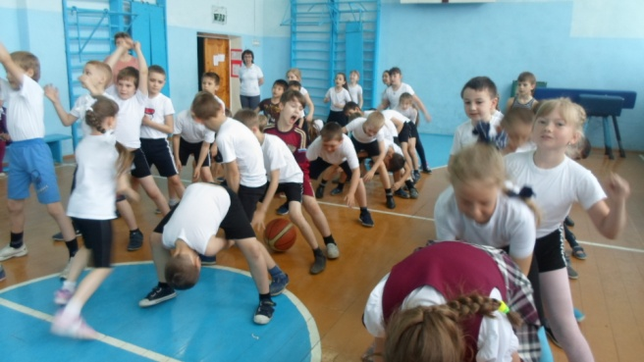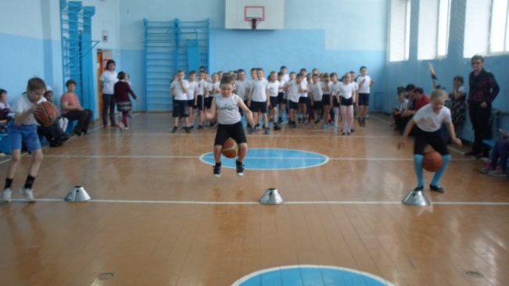

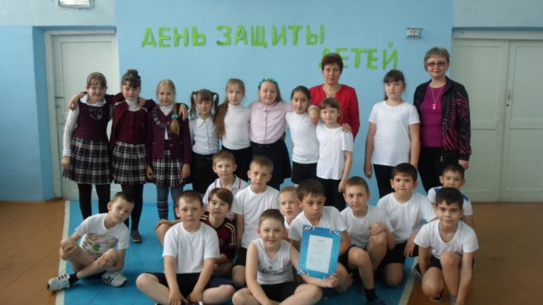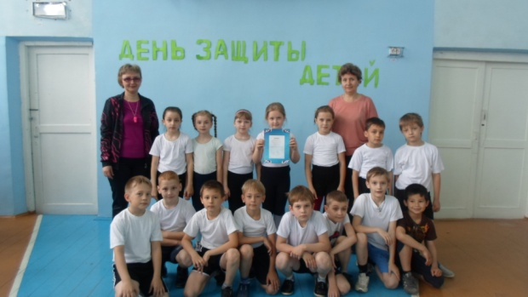
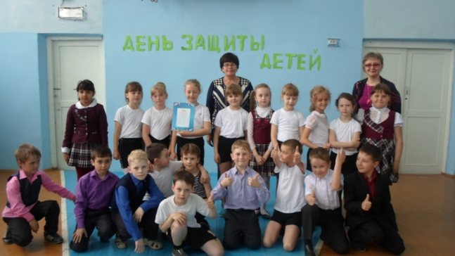
2 классы
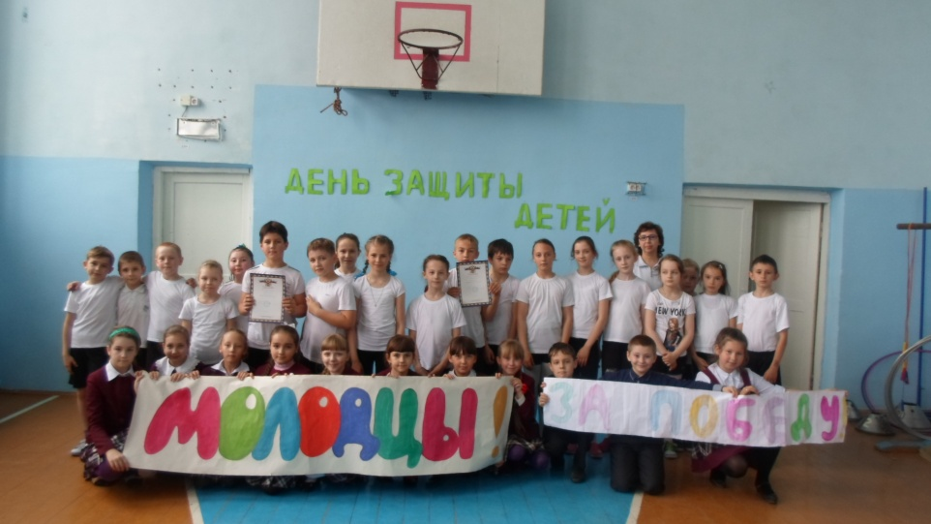

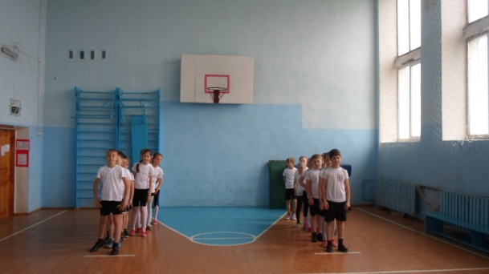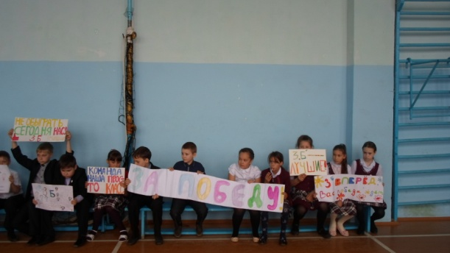
3 классы
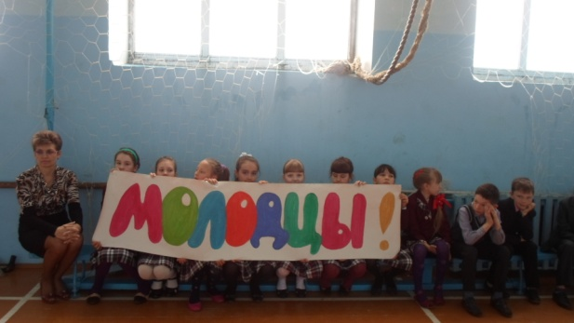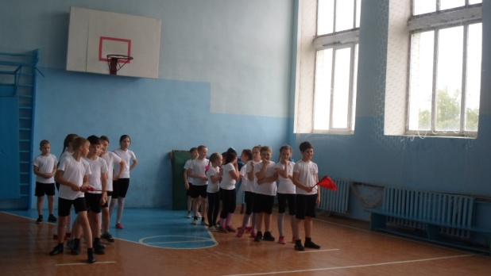

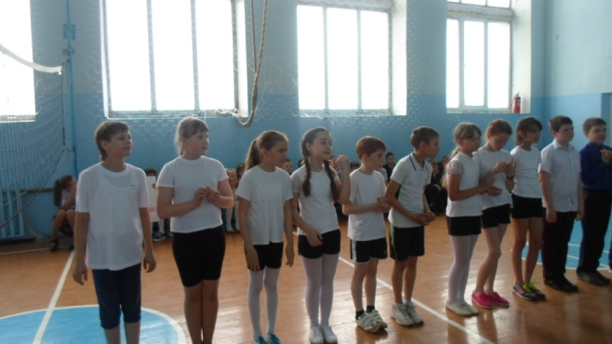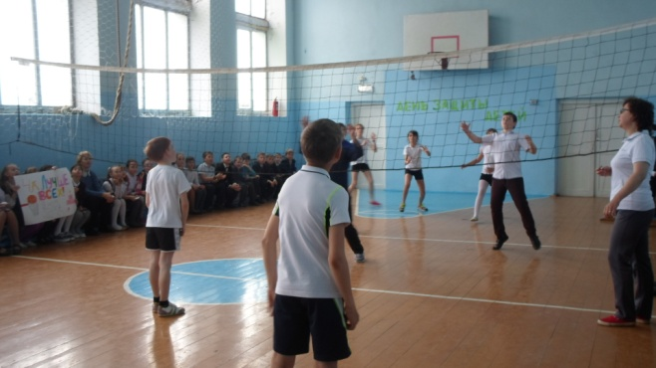
4 классы
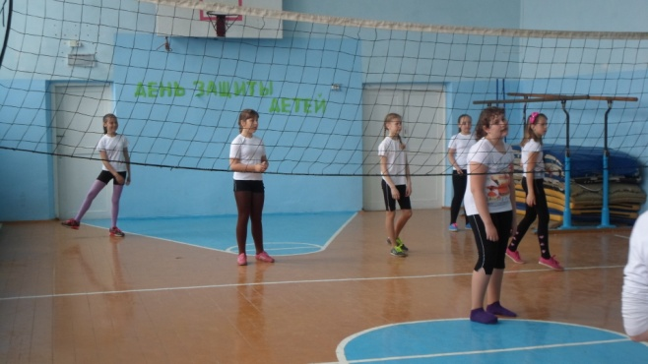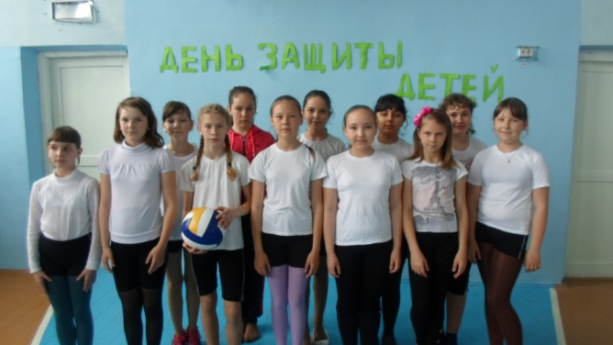
5 классы

